9^{ο} Εργαστήριο: | Κληρονομικότητα & Πολυμορφισμός 2
Ημερομηνία παράδοσης: Παρασκευή 15 Μαΐου

Μαθησιακοί στόχοι:
- Πολυμορφισμός μεθόδων

Εισαγωγικά
Χρησιμοποιούμε κληρονομικότητα για επαναχρησιμοποίηση (reuse) λειτουργικότητας.
Μία μέθοδος που δηλώνεται σε ανώτερο επίπεδο ιεραρχίας κληρονομικότητας ισχύει η λειτουργικότητά της ως έχει για όλες τις υποκλάσεις της, άρα δεν ξαναδηλώνεται. Αν όμως σε κάποια υποκλάση ξαναδηλωθεί (υπέρβαση - overriding) τότε για την ίδια και τις υποκλάσεις αυτής ισχύει η νέα έκδοση της μεθόδου (πολυμορφισμός).
Οι κλάσεις και οι μέθοδοι με πλάγια γράμματα είναι αφηρημένες (abstract).
# protected

Ασκηση 1: Δήλωση μεθόδων
Στο project του προηγούμενου εργαστηρίου, να εισάγετε τις μεθόδους των κλάσεων όπως αναφέρονται στο διάγραμμα κλάσεων.
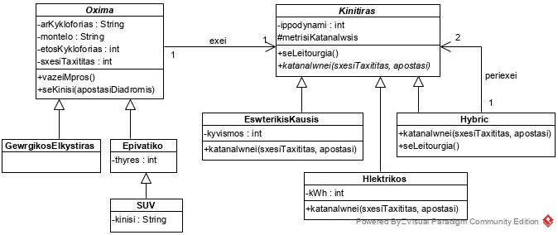

Ασκηση 2: Λειτουργικότητα μεθόδων
A) η μέθοδος vazeiMpros της κλάσης Oxima (υπερκλάση) κάνει τα εξής:
- κληρονομείται από όλες τις υποκλάσεις της
- βάζει τιμή ‘0’ στην σχέση ταχύτητας (δηλ. «κενό»)
- εμφανίζει το μήνυμα «Το όχημα με αρ. κυκλοφορίας …»,
- καλεί την μέθοδο seLeitourgia του αντικειμένου της κλάσης kinitiras
B) η μέθοδος seLeitourgia της κλάσης Kinitiras κάνει τα εξής:
- κληρονομείται από όλες τις υποκλάσεις της
- εμφανίζει το μήνυμα “με κινητήρα <” this.getClass().getName() “> μπήκε σε λειτουργία”
- υπερβαίνεται (overrides) στην υποκλάση Hybric.
Αυτό σημαίνει ότι η νέα έκδοση της μεθόδου έχει διαφορετική λειτουργικότητα στην κλάση αυτή. Δηλαδή, όταν καλείται στην κλάση Hybric, καλεί τις αντίστοιχες μεθόδους των δύο ενσωματωμένων αντικειμένων της, τον EswterikisKausis και τον Hlektrikos, βάζοντας τον καθένα χωριστά σε λειτουργία.
Γ) η μέθοδος seKinisi της κλάσης Oxima (υπερκλάση) κάνει τα εξής, για ένα όχημα:
- παίρνοντας παραμετρικά την απόσταση 1000 χλμ διαδρομής (apostasiDiadromis) που θα διανύσει το όχημα,
- εμφανίζει το μήνυμα «Το όχημα με αρ. κυκλοφορίας <………..> κινείται σε διαδρομή 1000 χλμ”,
- ξεκινώντας με σχέση ταχύτητας ‘1’ αυξάνει/μειώνει την σχέση ταχύτητας (sxesiTaxititas) κατά μία μονάδα κάθε φορά. Το διάστημα σχέσεων ταχύτητας είναι 1-5. Η άνοδος/κάθοδος ορίζεται με τυχαίο τρόπο
- η απόσταση (apostasi) που θα διανύει το όχημα για κάθε σχέση υπολογίζεται ως εξής:
apostasi = (sxesiTaxititas * sxesiTaxititas)*10 χλμ
- καλεί την μέθοδο katanalwnei(sxesiTaxititas, apostasi) του αντικειμένου της κλάσης Kinitiras, η οποία ενημερώνει αθροιστικά το πεδίο #metrisiKatanalwsis του κινητήρα, σύμφωνα με τον ‘Πίνακα κατανάλωσης’ του Παραρτήματος, με τον ακόλουθο τύπο:
υπολογισμός κατανάλωσης = (κατανάλωση ανά χλμ[σχέσηΤαχύτητας] * απόσταση ) * ιπποδύναμη

Ασκηση 3: Εκτέλεση προγράμματος – Λειτουργία οχημάτων
A) να εισάγετε από το πληκτρολόγιο την θέση πίνακα ενός οχήματος.
B) να καλείται η μέθοδος vazeiMpros για το όχημα αυτό.

Ασκηση 4: Εκτέλεση προγράμματος – Κίνηση οχημάτων
Για το ίδιο όχημα (3.Β) να καλείται η μέθοδος seKinisi, η οποία προσομοιώνει την κίνηση ενός οχήματος που διανύει μία απόσταση (apostasiDiadromis) 1000 χλμ, ως εξής:
- παίρνει παραμετρικά την απόσταση της διαδρομής (apostasiDiadromis) που θα διανύσει το όχημα.
- σε δομή while ξεκινάει με 1^{η} σχέση ταχύτητας (sxesiTaxititas) την οποία αυξάνει/μειώνει κατά μία μονάδα κάθε φορά, όπως περιγράφεται στο 2.Γ.3.
- η απόσταση (apostasi) που διανύει το όχημα για κάθε σχέση αφαιρείται από την αρχική apostasiDiadromis.
- καλεί την μέθοδο float katanalwnei(sxesiTaxititas, apostasi) της κλάσης Kinitiras.

Παράδειγμα εμφάνιση εκτέλεσης προγράμματος

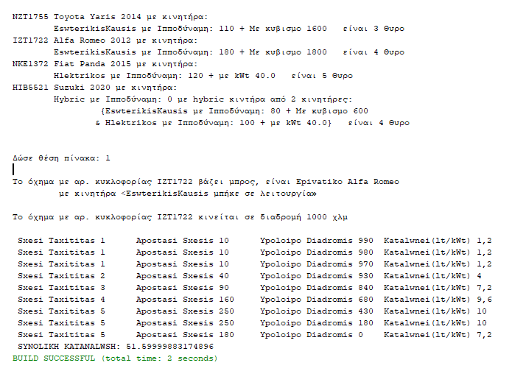

Ασκηση 5: Υπολογισμοί κίνησης
Για την διαδρομή κίνησης του οχήματος να υπολογίζονται:
A) ο Μέσος Ορος σχέσης ταχύτητας κίνησης (χλμ)
B) ο Μέσος Ορος κατανάλωσης (Lt/kWt)

Εναλλακτικό Διδακτικό Υλικό (ΕΔΥ)
Χρήσιμες εντολές
- εκτύπωση σε στήλες
System.out.printf("%-10s %-10s %-10s\n", "πεδίο1", " πεδίο2", " πεδίο3");
- ανάκτηση ονόματος κλάσης
String className = αντικείμενο.getClass().getName()
- εντολή χρονοκαθυστέρησης σε msec
try{Thread.sleep(apostasi*10);} catch(InterruptedException e){System.out.println(e);}

Παράρτημα
Πίνακας κατανάλωσης καυσίμου/ρεύματος κινητήρων ανά χλμ.
Σχέση ταχύτητας | (Α)  Κατανάλωση καυσίμου για κινητήρα Εσωτ. καύσης  Λίτρα/χλμ | (Β)  Κατανάλωση ρεύματος για  Ηλεκτρικό κινητήρα,  kWh/χλμ
0-κενή | 0,005 | 0,001
1η | 0,12 | 0,097
2η | 0,10 | 0,086
3η | 0,08 | 0,07
4η | 0,06 | 0,05
5η | 0,04 | 0,03
Κόστος καυσίμου: 1€/λίτρο
Κόστος ηλεκτρικού ρεύματος: 1€/kwh

